Årsmøte

Halsøy Idrettslag

Tirsdag 17. mars 2020

Kl 18.30 - 21.30.

Sted: Halsøyhuset

Saksliste.
01 – Godkjenne antall stemmeberettige.
02 – Godkjenne innkallingen og sakslista.
03 – Velge dirigent, referent og 2 medlemmer til å underskrive protokollen
04 – Behandle Årsberetning for Halsøy Idrettslag, samt årsberetningene fra fotball, ski.
05 – Behandle revidert regnskap for 2019.
06 – Behandle innkomne forslag.
07 – Fastsette medlemskontingent i Halsøy IL.
08 – Behandle Halsøy Ils budsjett for 2020.
09 – Behandle Organisasjonsplan for Halsøy IL.
10 – Valg;
- Leder og nestleder
- 7 styremedlemmer
- Øvrige valg i hht vedtatt organisasjonsplan og valgkomiteens innstilling.
- 2 revisorer
- Representanter til idrettsting og møter i de organisasjonsledd idrettslaget har representasjonsrett eller gi styret fullmakt til å oppnevne representantene.
- Valgkomite med leder, 2 medlemmer og 1 varamedlem. Innstilling fra styret.

11 – Avslutning.

Årsberetning 2019 for Halsøy Idrettslag.
Hovedstyret i Halsøy IL har i årsmøteperioden hatt følgende sammensetning;
Leder Odd Eriksen
Nestleder Ella Songe
Økonomiansvarlig Henrik Tveten
Medlemsansvarlig Jan Ole Rømma
Markedsansv./Sponsoransv. Hege Almås
Styremedlem, leder fotball Karina Huske
Styremedlem, leder ski Vegard Kristiansen

Revisorer Kathrine Næss
Kurt Toven

Valgkomite
Leder Britt Vesterbekkmo
Børge Strandheim
Vegard Kristiansen

Styrets arbeid.
Hovedstyret har i årsmøteperioden hatt 12 styremøter. I tillegg har vi arrangert 3 fellesmøter med styrene for fotballgruppa og skigruppa. Hovedfokuset for styrets arbeid har vært å etablere en arbeidsform som styrker og utvikler Halsøy IL til en enhetlig organisasjon. Arbeidet med økonomifunksjonen og medlemsregistreringen har utviklet seg positivt. Arbeidet med sponsing har også vært bra og vi har relativt godt sponsorbidrag i idrettslaget. Fortsatt gjenstår fortsatt en del arbeid og forståelse i å balansere forholdet mellom hovedstyret og driftsstyrene.
En av utfordringene i organisasjonsarbeidet er at vi fortsatt ikke slipper den «gamle» organisasjonen. Det medfører at kontakten mellom hovedstyret og driftsorganisasjonen ikke er god nok. Dette må bli bedre.
Hovedstyret har gjennomført 2 seminarer om organisasjonsutvikling med deltakere fra foreldre, utøvere, trenere og styrene. Mentaltrener Astrid Lauritsen har ledet arbeidet i seminarene. Dette har fungert godt, men oppmøtet kunne vært bedre. Dette arbeidet bør fortsett fordi det er viktig i klubbutviklingen og gir trenere og tillitsvalgte bedre forståelse for arbeidet med barn og unge.
Hovedstyret har også arbeidet med prosjektet Oppgradering av Halsøy Idrettspark og Ollmoen Skianlegg. Prosjektgruppa har levert sitt forslag til Halsøy Idrettspark som styret har behandlet og innstiller til årsmøtet. Prosjektet med Ollmoen Skianlegg er ikke ferdig enda. Dette bør videreføres av det nye styret.
Økonomien i Halsøy IL er god. Det er likevel behov for å vurdere kostnadsnivået. Arbeidet med sponsorer er krevende, men de sponsorene vi har er veldig gode. Det er viktig at idrettslaget viderefører god sponsorpleie, er lojale mot avtaler og at vi leverer positiv omtale/omdømme.
Arbeidet framover
I 2020 vil hovedstyret fortsette arbeidet med organisasjonsutvikling. Arbeidet med å gjøre Halsøy IL til en attraktiv og kunnskapsbasert organisasjon er viktig. Hovedstyret vil fortsett arbeidet med å inkludere driftsstyrene i hovedstyrets arbeid og beslutninger. I et lite idrettslag er det spesielt viktig at avstanden mellom organisasjonsleddene minimaliseres og effektiviseres.
Barneidretten
Barneidretten startet opp igjen høsten 2019 etter at det ikke var aktivitet året før. Styret bestemte at barneidretten skulle omfatte barn i alderen siste barnehageår og første skoleår. Denne sesongen har barneidretten vært drevet med to grupper.
Halsøy Tigers
Halsøy Tigers er vår avdeling med utøvere med funksjonshemming. Aktiviteten er i hovedsak knyttet til fotball. For tiden har vi 20 – 25 utøvere i Halsøy Tigers. Alderssammensetningen er fra ungdom til godt voksne utøvere, og begge kjønn er representert.
Det er få idrettslag i nærområdet som organiserer utøvere med funksjonshemming. I Sandnessjøen er det imidlertid organisert aktivitet for funksjonshemmede, og vi møter hverandre fra tid til annen til treningskamper og interne turneringer. I november startet Bossmo & Yttern aktivitet for personer med funksjonsnedsettelse igjen etter flere års opphold. Dette er positivt for Halsøy Tigers, da vi i fremtiden kan arrangere flere kamper og turneringer lokalt på Helgeland.
For å få større bredde i turneringer er vi "assosierte medlemmer" av Trøndelag FFU og får muligheten til å delta på deres turneringer. Turneringene er gratis, men vi må selvfølgelig dekke reise og opphold selv. I 2019 har Halsøy Tigers vært på to turneringer i regi av Trøndelag FFU: Innendørsturnering på Verdal i februar og utendørsturnering på Lerkendal i mai. I tillegg deltok Tigers på Landsturneringen i fotball og håndball på Stjørdal i august, noe som var en stor opplevelse.
Mosjonsgruppa
Mosjonsgruppa møtes en gang pr uke, onsdager. Gruppa teller ti personer. God aktivitet og godt miljø.

Sak 5/6 - Regnskap 2019 og Budsjett 2020.

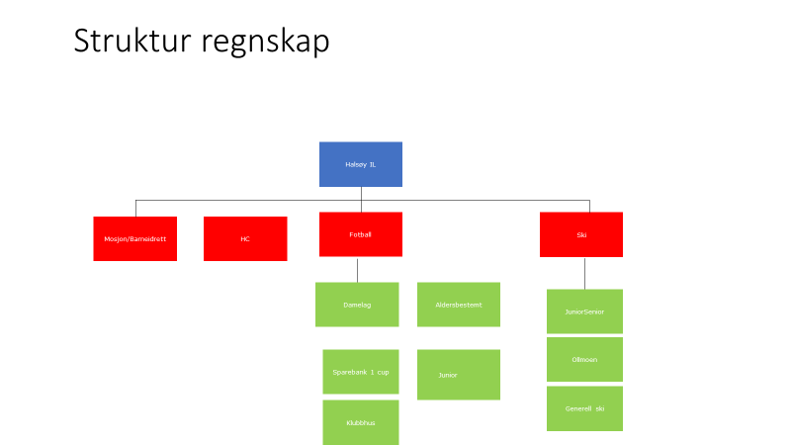

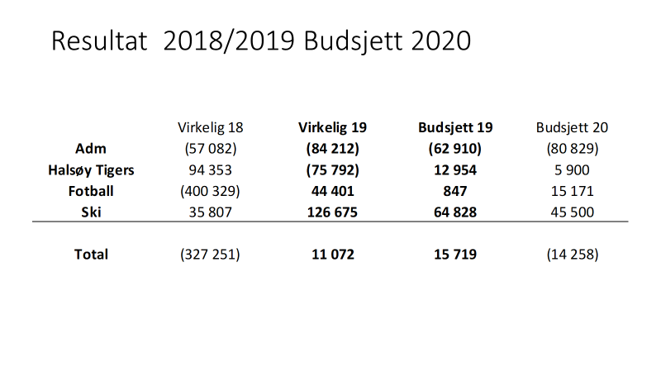

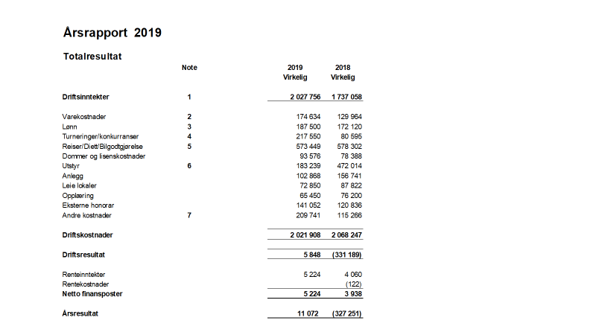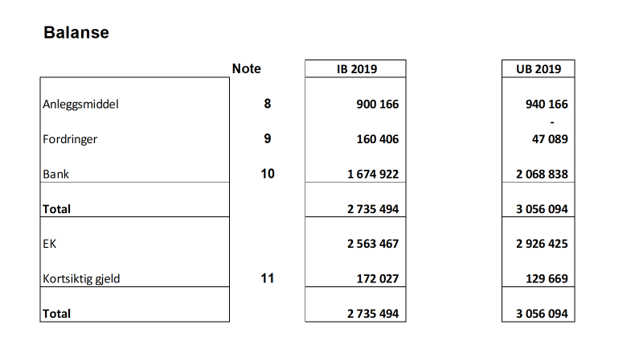

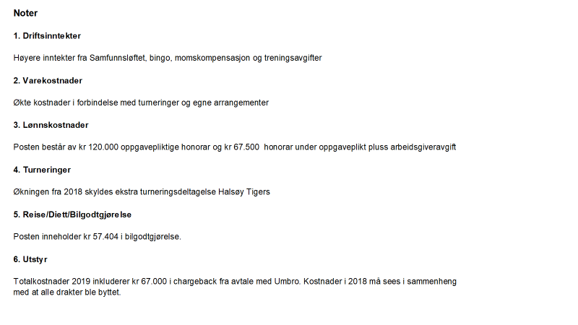
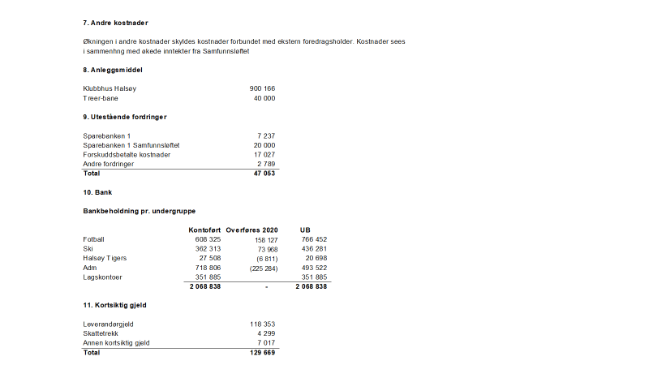

Styrets innstilling: Regnskapet og revisjonsrapport godkjent.

Halsøy IL fotballgruppe – Styrets årsberetning 2019
Styret 2019 har bestått av følgende representanter:
Leder Karina Aanes Huske
Nestleder Kjetil Valrygg
Kasserer Jan Ole Rømma
Sportslig leder Einar Johnsen
Arrangementsansvarlig Anne Marte Almås
Medlemsansvarlig Elin Mosås-Solheim
Driftsansvarlig Tommy Olaisen
Materiell og Sport Kim Leon Sommer

Administrativt
Halsøy IL fotballgruppe hadde pr årsskiftet 229 aktive spillere.
I sesongen 2019 har det vært holdt 10 styremøter med god deltakelse fra styremedlemmene. Vi har styrt gruppen etter vedtak gjort av hovedstyret og lovnormen.
Fotballgruppa hadde et overskudd på kr. 43 554 I forhold til budsjett en økning på kr. 44 401. Inntektssiden ble høyere grunnet mer i dugnad og moms kompensasjon. Kostnadssiden er økt i forhold til budsjett bl.a. kjøp av utstyr, reiseutgifter, spiller-utvikling/kurs.
Administrativt har gruppen og lagene egne facebooksider lagt ut løpende info og oppdateringer. På slutten av året fikk vi opp hjemmesiden for Halsøy IL som har vært ute av drift i lang tid. Her er nødvendig info, kontaktinformasjon til hovedstyret og gruppestyrene. Samt mulighet til å booke klubbhuset til møter.
Klubbhuset har vært godt brukt til arrangementer og treninger. Alt vedlikeholdt av styrets driftssektor og medlemmer på dugnad.
Sponsorer
Vår generalsponsor er Sparebank 1 Nord-Norge. Samarbeidspartnere er Helgeland kraft, Paul Nygård, Montèr Næstby AS, Intersport Mosjøen AS, Sinus, Comfort, Esso servicesenter, Dekklagret og Møbelringen.
Sportslig
Vi har deltatt med 1 damelag, 1 juniorlag, 12 jentelag, 11 guttelag.
J14 og J13 vant begge finalene i kretsmesterskapet på Mo. J14 vant i tillegg Kippermocupen og Bodøcup. Flere av jentene har deltatt på krets og regionsamlinger.
J16 deltok i Norway cup og kom helt til kvartfinalen.
Damelaget ble på 4. plass i serien. Seriesluttspillet ble dominert av Halsøy og vant alle sine kamper overlegent.
Sportslig sektor har arrangert treninger til fastsatte tider hele året. Vi har utdannet trenere og dommere.
Sparebank 1 cup
Sparebank 1 cup ble arrangert for spillere opp til 12 år. 60 påmeldte lag. Arrangementskomiteen gjorde en meget god jobb, og alle spillere var fornøyde.
Tine fotballskole
Tine fotballskole for jenter 6-12 år i regi av damelaget gikk over 3 dager med et godt og variert opplegg for spillere i ulik alder. Tross dårlig værforhold, var det mange blide fjes å se. Sparebank1 sponset jentene med pizza på avslutningsdagen.
Styret takker for et fint år med engasjement og fotballglede. Vi ser fram til et nytt år med frisk satsing og god stemning på Halsøy.

******************

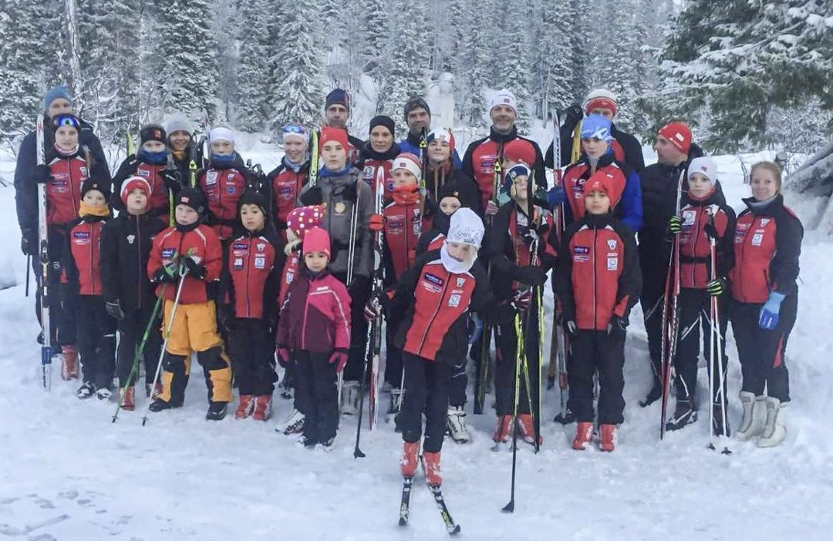

Halsøy IL Ski Sosialsamling Røyrvik 2017

HALSØY IL SKI
ÅRSMELDING FOR 2019

ORGANISASJON:
Styret har bestått av:

Leder/sekretær: Vegard Kristiansen
Sportslig leder: Elin Abelsen
Økonomisk leder: Ole Kristian Volden
Styremedlem: Else Anita Seljeseth
Styremedlem: Kristian Hansen

Ollmokomitèn har i 2019 bestått av:
Tone-Berit Linto
Else Anita Seljeseth
Lise Bygdåsmo

Styremøter:
Det har i meldingsåret vært avholdt 4 styremøter, hvor ett ble avholdt på face-time. I tillegg til avklaringer i lukket gruppe på sosiale medier.

ARRANGEMENT/RENN/TRENING

Åremma rundt Søndag 6. oktober 2019
69 stk. gikk i Tur/familieklassen
17 stk deltok i aktivklassene

Kort løype 6 km
1. Brage Gjerstad 33,33
2. Marthe Stenhaug 35,35
3. Vera Stenhaug 37,12
4. Jan-Erik Stenhaug 42,23
Lang løype 8,2 km - Herrer
1. Erik Nordståga 31,19
2. Tommy Thrana 31,30
3. Johannes Øvereng 32,08
4. Kristoffer Åkvik 32,21
5. Martin Vatshaug 32,45
6. Christer Eidstø 35,35
7. Oliver Bjørnåli 36,49
8. Øyvind Forsjord 37,21
9. Viljar Gjerstad 39,29
10. Tommy Gjerstad 40,13
11. Elise Øvereng DNF
12. Johan Lindseth DNS
Lang løype 8,2 km – Damer
1. Amalie Kvandal

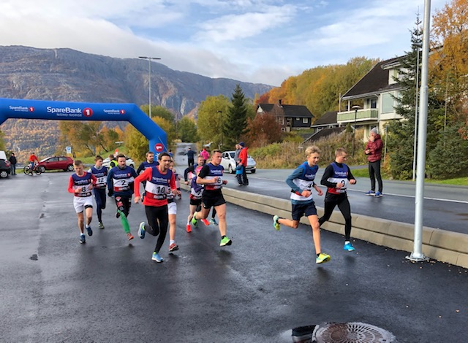
Startfeltet på Åremma rundt 2019

Ollmolekene 2019
Ollmolekene 2019 ble gjennomført med 6 renn mellom datoene 27 jan – 23 mars
Pga tempraturen ble det første rennet avlyst, men vi arrangerte det tapte rennet i mars.
3 renn ble gjennomført på Ollmoen , og 3 renn ble gjennomført på Sjåmoen .
Mellom 70-110 barn deltok på disse rennene, og ca 120 fikk premie ved siste renn ( noen fikk senere pga at di ikke kunne delta på det)
Ollmokomiteen besto av Tone Berit Lintho, Lisa Bygdåsmo, og Else Anita Seljeseth
Takker alle som hadde mulighet til å ta en dugnadsvakt for å få gjennomført disse rennene, og spesielt Else Anita for en effektiv organisering og gjennomføring !
Lysløypekarusell 2019
Halsøy IL ski arrangerte årets første renn i klassisk, 16 jan på Sjåmoen
De neste rennene var:
2. renn, onsdag 06. Februar, Mosjøen IL, Sjåmoen, Fri
3. renn, onsdag 13. februar Herringen IL, bygdehuset, klassisk
4. renn, onsdag 13. mars, Drevja IL, Granmoen skole, Fri
5. renn, onsdag 20 mars, Aufles skistadion, Klassisk

2019 var 13 året med samarbeid mellom skiklubbene i Vefsn om Lysløypekarusell.
5 renn ble arrangert av klubbene Mosjøen IL, Herringen IL, Kjærstad IL, Drevja IL og Halsøy IL.
I 2019 var det 110 stk. som deltok på 1 eller flere renn.

I 2018 var det 120 stk. som deltok på 1 eller flere renn, og totalt har vi hatt 454 startende totalt på alle løp.

I 2017 var det 130 stk. som deltok i 1 eller flere renn. I 2016 var det 142 deltakere som var med i ett eller flere renn, og i toppåret 2012 var det 162 stk.

Helgeland kraft skiskole
Halsøy ski var med å arrangere skiskole for de yngste i regi Helgeland kraft. Guro Volden var den fra oss som deltok som skitrener.
Dette var ett lav terskel tilbud for barn mellom 3 og 11 år.
Skiskolen ble arrangert i 8 uker på Ollmoen og Sjåmoen, med servering av kveldsmat etter trening.
Det var opp mot 40 barn som deltok.

Voksentrening
Halsøy ski og Mosjøen IL arrangerte Voksentrening vinteren 2019 på Sjåmoen.
Dette var ett lavterskel tilbud, der alle som ønsket kunne komme og lære seg skøyting.
Elin Abelsen og Bjørn Rønning var trenere for denne gruppen. Det var opp mot 12 stykker som deltok.

Kretsmesterskap Normaldistanser i Kabelvåg 26.-27. januar 2019
KS Ski Lofoten arrangerte KM normaldistanse på Kabelvåg skistadion 26-27 januar
Halsøy IL Ski stilte med 4 løpere under KM
Emil Isaksen, Kristian Volden, Hanna Bjørnli, Oliver Bjørnli

Fristil 26 januar
Hanna Bjørnli ble nr 2 på 5 km fristil J 15
Emil Isaksen ble nr 5 på 5 km fristil i G 15
Kristian Volden ble nr 8 på 5 km fristil i G 15
Oliver Bjørnli ble nr 1 på 2 km fristil i G 12

Klassisk 27 januar
Hanna Bjørnli ble nr 3 på 5 km klassisk J 15
Emil Isaksen ble nr 7 på 5 km klassisk i G 15
Kristian Volden ble nr 8 på 5 km klassisk i G 15
Oliver Bjørnli ble nr 1 på 2 km klassisk i G 12

NM Senior del 1 Meråker 31.01.-03.02
31 jan 15 km klassisk Menn
Jesper Abelsen Andreasen ble nr 76
Ole Jacob Forsmo 115

1 feb Sprint
Jesper Abelsen Andreasen ble nr 47
Ole Jacob Forsmo 94

2 feb Skiathlon
Jesper Abelsen Andreasen ble nr 71
Ole Jacob Forsmo DNF

3 feb Stafett
Halsøy IL Ski stilte med 1 herrelag for første gang
På laget deltok, Ivar Tverå, Jesper Abelsen Andreasen og Ole Jacob Forsmo
Men på grunn av ugyldig veksling mellom Jesper og Ole Jacob ble de disket

NM-stafetten endte i kaos for Halsøy-guttene
STAFETT ER STAFETT: Det kjente ordtaket til Jon Herwig Carlsen er absolutt på sin plass når det gjelder Halsøy ILs unge lag i NM-stafetten søndag. Jesper Abelsen Andreasen, Ole Jakob Forsmo, og Ivar Tverå ble disket.

NM del 2 Lygna 28-31 mars
29 mars 10 km klassisk
Jesper A.Andreasen ble nr 130 av 440 stk
Ole Jacob Forsmo ble nr 135 av 440

30 mars 50 km klassisk
Jesper A.Andreasen ble nr 132 av 167 stk
Ole Jacob Forsmo ble nr 148 av 167

Halsøy arrangerte kretsrenn 9. februar på Sjåmoen
67 stk deltok på Kretsrennet som ble avholdt i fristil.

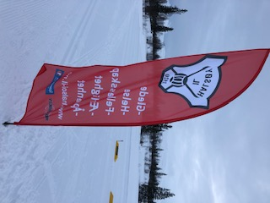

KM del 2 - 23-24 02.2019 Bossmo & Yttern
23.02 Sprint klassisk - Finaler
G 9 Kasper Djupvik nr 3
G 10 Magnus Volden nr 6
G 11 Sivert Djupvik nr 6
G 15 Emil Isaksen nr 6
G 15 Kristian Volden nr 10
J 15 Hanna Bjørnli nr.2
Menn Senior Jesper A. Andreasen nr.1

24.02 Duatlon
G 9 Kasper Djupvik nr 3
G 10 Magnus Volden nr 4
G 11 Sivert Djupvik nr 6
G 15 Emil Isaksen nr 6
G 15 Kristian Volden nr 9
Menn Senior
Jesper A. Andreasen nr.1
Ole Jacob Forsmo nr.3
Hovedlandsrennet 01.03-03.03 15-16 åringer på Gålå
01.03 Fristil J 15
Hanna Bjørnli ble nr 79 av 181 startende
02.03 Spring J.15 ble nr 21 på prologen, og kom videre til kvartfinalen der hun ble nr 5 i heatet sitt.
03.03 Stafett Nordland skikrets lag 1
Hanna Bjørnli gikk 2. etappe på Nordland skikrets sitt 1 lag og de ble nr 31 av 85 stilte lag

Nord Norsk Mesterskap i Vadsø 22-24 mars 2019
Halsøy stilte med Hanna Bjørnli
22. mars klassisk NNM.
Hanna Bjørnli J.15 år: DNF

23. mars Fri teknikk
Hanna Bjørnli J.15 nr.8

Norges Cup Senior 2019
Skisesongen 2018/2019 var Jesper A. Andreasen og Ole Jacob Forsmo en del av Team XC 2018, foruten Jesper og Ole Jacob var det 3 løpere Trøndelag. Det var ett foreldrebasert team som gjorde alle planlegginger i forhold til opplegg og reiser, bestilling av overnatting osv. Teamet var ett lavkost budsjett, der alt ble gjort på dugnad og billigst mulig, brukte AirBnB på alle overnattinger, der alle bodde sammen i enten leide hus eller hytter.
Foreldrene stilte opp som smørere, reiseledere på alle Norge Cup rennene for seniorer.

Jesper og Ole Jacob hadde en fin sesong som 1 års seniorer, det var ett "brutalt møte" med de beste langrennsløperne i Norge og internasjonalt.

Følgende renn var de med på i 2019 sesongen:
- Samling Bruksvallarna 4. - 18. nov.
- Gålå 21-25 nov
- Scandinavisk cup Østersund 12-16 des
- Nes 16-20 jan
- Meråker 31 jan-3 feb NM del 1
- Hommelvik 15-17 feb
- Harstad 13-17 mars
- Lygna 27-31 mars NM del2

Bysprinten/Ungdomssprinten 27 April – Den 13. Bysprinten.
Ca. 145 ungdommer i alderen 8 til 20 stilte til start i årets Ungdomssprinten under Bysprinten Mosjøen 2019.
11 stk. stilte i ungdomssprinten fra Halsøy IL Ski.
Jesper A. Andreasen stilte i Hovedsprinten/Bysprinten

Helgeland Sommer skiskole - Konsvikosen
Jesper Abelsen Andreasen fra Halsøy IL Ski var også i 2019 trener ved Helgeland sommerskiskole.
Det var totalt ca. 30 deltakere med (ingen fra Halsøy deltok i 2019)
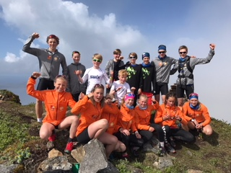

Skitrening
Året 2019 som i 2018 hadde vi ett aktivt samarbeid med Mosjøen il og Mosjøen videregående skole, idrettslinja. I fra 11 år og eldre startet vi allerede tidlig høst med treningssamarbeid. Det har vært svært bra både for løpere og trenere. I Halsøy har vi blitt betydelig færre på den eldste gruppa. De som har vært aktive i år fra 11 år og eldre er; Sivert Djupvik, Oliver Bjørnli, Daniel Båtstrand Jarnæs, Emil Isaksen, Hanna Bjørnli og Kristian Volden.
Treningsplaner for utøverne blir satt opp avhengig av alder og nivå av våre trenere
Gjennom hele året har våre løpere deltatt i konkurranser på lokalt, regionalt og nasjonalt nivå.
Fellestreningene for de eldste har sett ut som følger i grove trekk;
Mandag – rulleski, teknikk i barmarks sesongen. Teknikktrening på ski etter at snøen kom.
Onsdag – Intervall, løping/skigang/elghufs i barmarksesongen, intervall på ski etter snøen kom.
Torsdag – styrketrening – klubbvis i starten, men etter at snøen kom har vi hatt det også sammen med MIL.
Treningene etter at snøen kom har vært på Sjåmoen.

Den yngste gruppa vår fra 6 år opp til og med 10 år hadde trening utenfor Kulstad Skole med mulighet for å trekke inn i gymsal når været var for ille. De hadde trening hver onsdag gjennom hele høsten. Når det ble snø har også de minste løperne våre hatt fellestreninger med MIL. Stafetter, leker, skileik m.m preget disse treningene.

Ollmoanlegget/løypenett/parkeringsplass
Halsøy IL ski har 1-,2 og 5- km trase, samt en lysløypetrase på 2,7 km som det kjøres spor i. Vefsn kommune kjørte gjennom løypene 1 gang i uken med tråkkemaskin også i 2019. For øvrig holdes løypene åpne ved dugnadskjøring.

Dugnader
Bysprinten, Halsøy IL ski, sammen med de andre skiklubbene i Vefsn, bidro til gjennomføringen av Bysprinten 2019

Treningsavgift og Kontingent
Kontingent 100 kr for 0-18 år, 200 kr for 19-100 år
Treningsavgift 300 kr for 0-12 år, 450 kr for 13-100 år

Sluttord
Det har i meldingsåret vært avholdt 4 styremøter, hvor ett ble avholdt på face-time. I tillegg til avklaringer i lukket gruppe på sosiale medier.
Det ble avholdt 6 Ollmorenn, hvor 2 ble arrangert på Sjåmoen.
Ca 100 unger fikk premie for deltagelse på 4 eller flere renn.
Takker alle som hadde mulighet til å ta en dugnadsvakt for å få gjennomført disse rennene, og spesielt Else Anita for en effektiv organisering og gjennomføring !
Lysløyperenn i forbindelse med lysløypekarusellen ble arrangert i januar.
Bysprinten ble arrangert av Helgeland Event 25.-27.april, med alle skiklubbene i Vefsn som teknisk arrangør.
Første helg i oktober ble Åremma Rundt arrangert, med både med totalt ca 90 deltagere i trim og aktiv klasse.
Treningsplaner for utøverne blir satt opp avhengig av alder og nivå av våre trenere
Gjennom hele året har våre løpere deltatt i konkurranser på lokalt, regionalt og nasjonalt nivå.
Halsøy hadde for første gang stafettlag i senior-NM. Resultatet var ikke noe å skryte av ( disk grunnet feil veksling), men guttene prøver igjen.
På Ollmoen er vi så heldige å ha 10-12 scooterkjørere som gjør en uvurderlig innsats for at Halsøy skal kunne opprettholde et godt tilbud for hele befolkningen i Vefsn, så å si rett utenfor stuedøra. De kjører ikke bare scooter, men tar tak når det er nødvendig på flere fronter. Men dette forutsetter at det stilles utstyr disponibelt, både som er i orden, og som gjør denne dugnaden gjennomførbar for disse som stiller opp utenom arbeidstid på ettermiddag og helg med freshe løyper..
Fra sesongen 18/ 19 til 19/20 ble tøff for Halsøy. Flere av løperne i ungdomsskolealder avsluttet sin karriere på ski, og løpere i alle aldersgrupper unntatt senior meldte overgang til annen klubb. At løpere og foreldre/trenere går ut fra Halsøy gjør det utfordrende både på treninger og eventuelle dugnader. Men det vil bli gitt tilbud et til de som ønsker det også framover.
Ønsker til slutt å takke trenere, foreldre, Ollmokomiteer og løypekjørerne og alle andre som gjør det mulig å drive Halsøy IL Skigruppa for god hjelp og meget god innsats også i 2019.

******************

Sak 6 – Innkomne forslag
Forslag fra Marthe Linaker:
Ballbinger - ønske om at de fikses, settes plater på, ordnet kunstgress - da de ikke fungerer slik som de er nå og kan også skape farlige situasjoner for ungene våre. Vi vil ikke ha skader.
Styrets innstilling: Forslaget tiltres.

Styrets forslag til flatere ledelsesstruktur:
Årsmøtet velger hovedstyre bestående av leder, nestleder, økonomiansvarlig, medlemsansvarlig, markeds-/sponsoransvarlig, leder og nestleder fotballgruppa, leder og sportslig leder skigruppa. Gruppene møter med varamedlemmer som er valgt i årsmøtet.
Hovedstyret velger ledere/komiteer for fagområdene; Anlegg, dugnad, arrangementer og barneidrett.
Gruppestyre fotball; leder, nestleder, økonomiansvarlig og medlemsansvarlig.
Gruppestyret ski; leder, sportslig leder/medlemsansvarlig og økonomiansvarlig.
Gruppene kan velge ledere og komiteer for aktiviteter som de selv anser nødvendig.
Gruppestyrene har ansvar for drift av idrettsaktivitetene innen eget ansvarsområde. I tillegg til å følge opp organisasjonsplanen og vedtak i hovedstyret.
Styrets innstilling; Vedtas og tas inn i organisasjonsplanen.

Sak 7 – Fastsette medlemskontingent i Halsøy IL.

Styrets innstilling: Voksne medlemmer kr 200,-
Barn/unge t.o.m. 19 år kr 100,-

Sak 8 – Budsjett 2020.

Styrets innstilling: Tas til orientering.

Sak 9 – Organisasjonsplanen.

Styrets innstilling: Organisasjonsplanen vedtas med de endringer som følger av årsmøtets vedtak.

Sak 10 – Valg.
Valgkomiteen legger fra innstilling i årsmøtet.

